OGGETTO: Maj. Gen. Raajb EGSABAAT-Comandante Accademia Militare di MISURATA

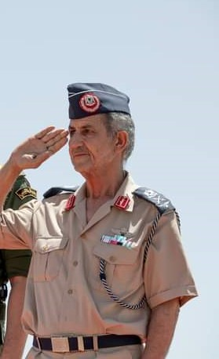

DATI CHIAVE:
NOME | Raajb
COGNOME | EGSABAAT
GRADO | GENERALE
DATA DI NASCITA | UNKNOWN età 58 anni circa (stimati)
LUOGO DI NASCITA | MISURATA
RESIDENZA | MISURATA
TRIBU | UNKNOWN
LINGUE PARLATE | - Arabo  - non parla italiano.
STATO CIVILE | UNKNOWN
FIGLI | UNKNOWN
NIPOTI | UNKNOWN
TELEFONO | UNKNOWN
AUTO | UNKNOWN
ISTRUZIONE | ACCADEMIA AERONAUTICA di MISURATA
INCARICO ATTUALE | Comandante dell’ACCADEMIA AERONAUTICA di MISURATA
INCARICO PRECEDENTE | Comandante della Sala Operativa dell’Accademia Aeronautica di Misurata
ORIENTAMENTO POLITICO | - non si conosce il suo orientamento politico ma, dagli incontri, sembrerebbe essere legato al Gen AL KAFI suo CSM. Quindi è possibile un suo legame con la Fratellanza Musulmana.
STORICO CARRIERA | Durante gli anni accademici, è stato 4 anni in Jugoslavia (anni 80, possibile 81-85) per il corso da pilota, e si è specializzato sui SOKO IL2 GALEB (possibile G-2A-E), ha avuto anche un’esperienza sui SOKO IL4 GALEB.
PRINCIPALI OPERAZIONI MILITARI | UNKNOWN
INDISCREZIONI | - Alla fine dell’incontro l’interprete riferiva che il Gen Raajb avesse un accento non misuratino ma che si avvicinasse all’est della Libia.
CONSIDERAZIONI | - IL Gen Raajb EGSABAAT risulta essere persona pacata e riflessiva, dai modo signorili e tranquilli. Dal momento che si è appena insediato, sembra fare totale affidamento sul suo COS, Gen AL KAFI.
INCONTRI | - 23/05/2022 Incontro con il CTE TFI, S2 e MA interprete Ali GADEH.

